Sorszám | 47 | Jóváhagyta
Készítette (TIZO) | Novkov Zlátóné | IFI-INFI | Madácsi Gábor | 2017.07.10.
Szakág | épületszerkezet/közmű | IÜMF | Vikár László
Létesítmény megnevezése |  |  | Állomás/közigazgatási cím
kerítés (vagyonvédelmi) [C] Sodronykerités |  |  | 6100  Kiskunfélegyháza, Kossuth u. 37.

1. | A karbantartási feladat megnevezése
 | Kiskunfélegyháza állomás PFT szakaszmérnökség telephely határoló kerítés karbantartás

2. | Alapadatok
ÉPÜLET, ÉPÍTMÉNY ALAPADATAI:
- Leltári szám/eszközazonosító: T0064223
- Tulajdonos:
- Hrsz.: 4728/11
- Számjegyzéki főcsoport:
- Kataszter:
- Építés éve:
- Felújítás éve
- Beépített alapterület: m²
- Nettó alapterület: m²
- Beépített légköbméter: lm³
- Hasznos légköbméter: lm³
- Kerítés hossz: 117 m
HELYSZÍN:
A karbantartási feladattal érintett épületet, építményt az alábbi helyszínrajz ismerteti:
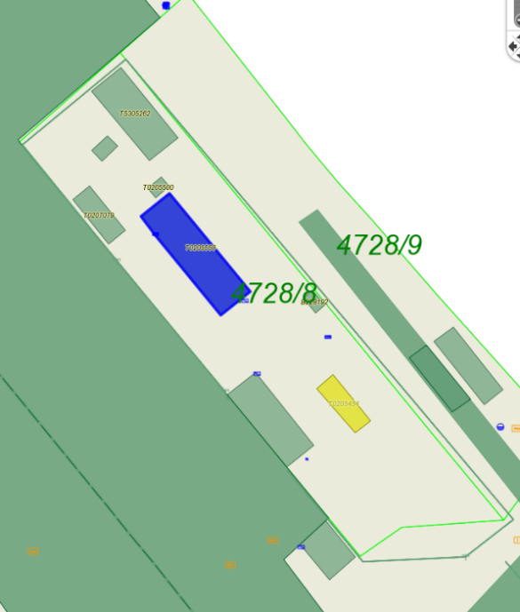

MEGLÉVŐ ÁLLAPOT:
A PFT szakaszmérnökség telekhatároló kerítése elavult, a folyamatos rongálások miatt több helyen javított. Az oszlopok és a kapuk fémszerkezetei, korrodáltak, a tartó vázszerkezet elvetemedett, ami a folyamatos használatot akadályozza.

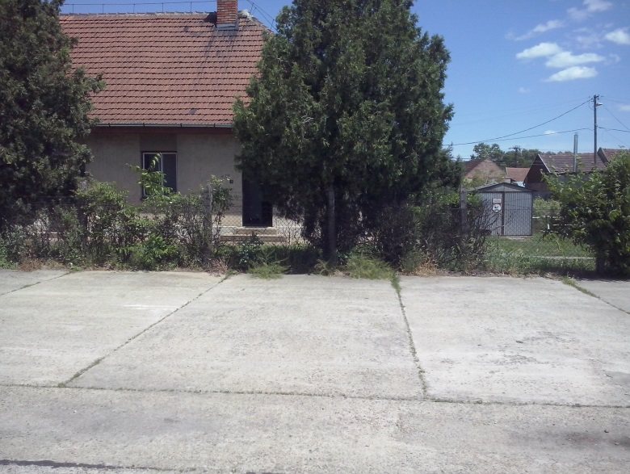
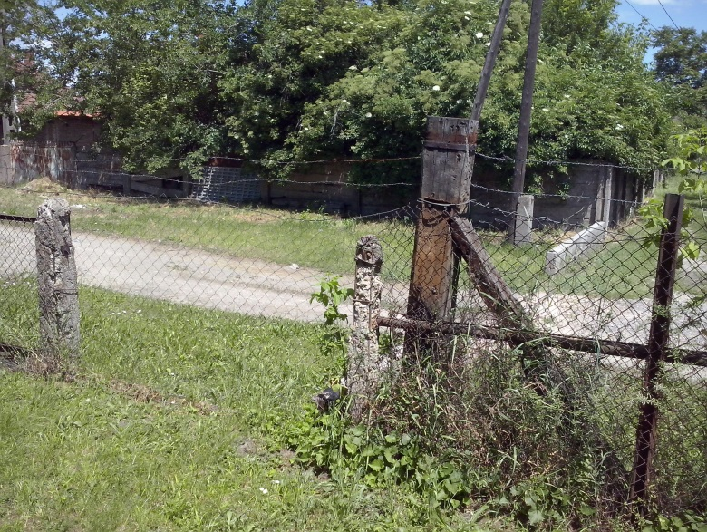

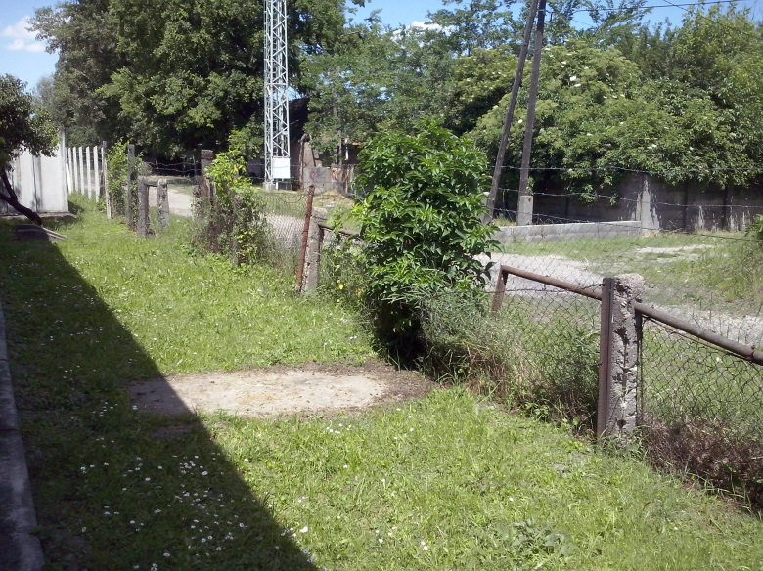

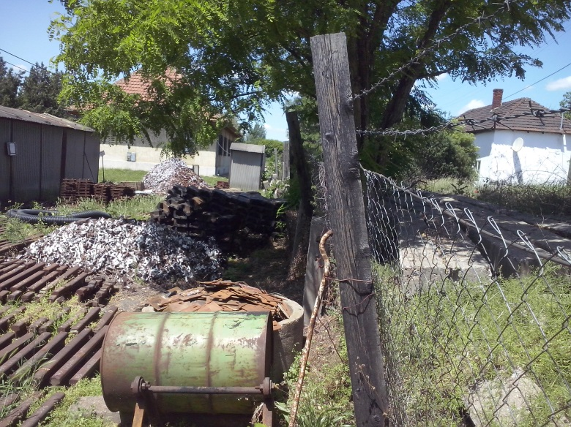

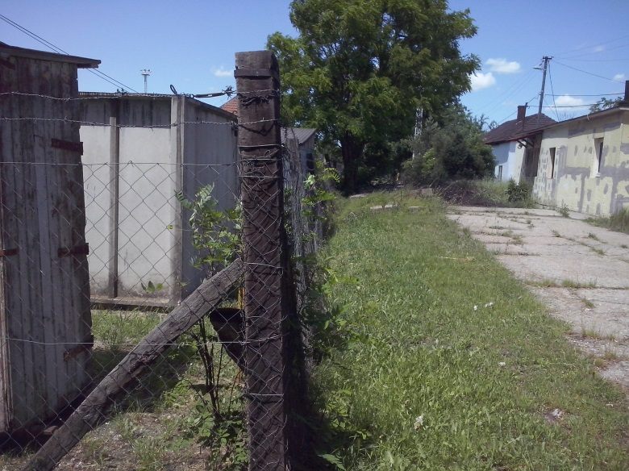

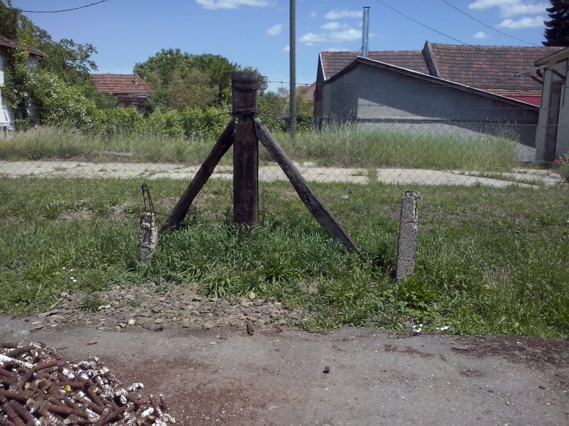

3. | Műszaki tartalom
AZ ELVÉGZENDŐ MUNKÁK MEGHATÁROZÁSA:
- Faoszlopos, drótfonatos telekhatároló kerítés teljes bontása
- Telekhatároló kerítésekben lévő kapuk helyszíni felmérése, műhelyi előregyártása, felületkezeléssel
- Vb oszlopos, drótfonatos kerítés építése 2,5 m magasságban, 2 sor szögesdrót lezárással, földmunkával meglévő kerítés nyomvonalán
- Földelő hálózat szerelése, földelő vezeték mázolása, rúdföldelő szerelése,
- Építési törmelék elszállítása lerakóhelyre, bontott fémhulladék beszállítása MÁV Szertárba.
- Tereprendezés kerítés nyomvonalán, kerítés mindkét oldalán
MŰSZAKI LEÍRÁS
- A bontásra kerülő kerítés és kapu fém elemeit fém hulladékként kell kezelni és be kell szállítani Szeged RLK telephelyére.
- A régivel azonos nyomvonalon új vb oszlopos drótfonatos kerítés építendő, szögesdrót magasítással, lezárással, új kapuk beépítésével Az alkalmazott drótfonat normál szemű. A gépfonat előregyártott acélhuzalból készüljön, szemmérete: 55x55 mm, huzalvastagság 2,5 mm, magasság 1,2 m és 1,5 m.
- Figyelemmel a kerítés hosszára és nyomvonalára valamint anyagára, a szerkezetet erősítő megoldások alkalmazása kötelező.
- A kerítésbe földelő vezeték elhelyezése szükséges.
- A beépítésre kerülő anyagoknak az építési előírásoknak megfelelő minőségi tanúsítványokkal kell rendelkeznie.
- A kivitelezés során a baleset és munkavédelmi előírások betartása kötelező.

4. | Különleges körülmények
- MÁV területen történő munkavégzés: 15/2016. (V. 13. MÁV Ért. 8.) EVIG számú utasítás
- Villamosított vonalakon felsővezeték közelében történő munkavégzés: E.101. sz. Utasítás

5. | Adatszolgáltatás
 | - „átadandó jegyzőkönyvek, állapottervek, stb. felsorolása

6. | Egyeztetések
- szükséges/nem szükséges.
- MÁV Zrt. Pályavasúti területi igazgatóság Szeged
Területi ingatlankezelési és zöldterület karbantartási osztály
- 6720 Szeged, Tisza Lajos krt. 28-30.
Tel.: +36 (1)516-1773; Fax: +36 (62)542-911

